
國立臺南大學103年
「3D列印學習課程」(第二期)
招生簡章
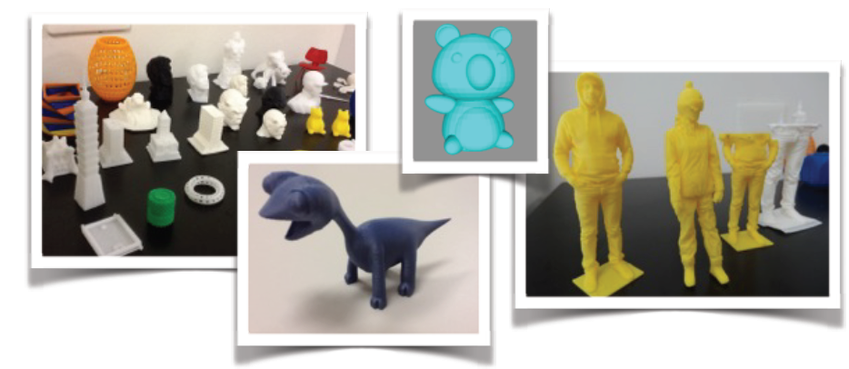

一、招生對象：國小五年級以上至社會人士。
二、招生名額：1班，30-50人。
三、上課時間：103年2月22日（六），下午13-17時上課。
四、上課地點：本校電腦教室（臺南市中西區樹林街二段33號）。
五、授課師資：實驗元素工作室講師。
六、課程大綱：
你知道其實學習3D列印可以很簡單也可以很有趣？
什麼是加法製造，什麼又是減法製造？為什麼是自造不是製造？為什麼稱作第三波工業革命？成為一個自造者需要什麼知識與技巧才能入門？利用免費卻又功能強大的3D繪圖軟體可以為每個人的創意做最即時的呈現，印一個機器人的零件、為自己的公仔加一件獨有的裝飾、iPod的支架、杯墊或你想像得到的創意上。在玩3D列印當中學習3D列印的樂趣與應用，因為它激發了我們的創意；讓我們的想像力轉化成為手上看得到的實體模型。
一起來玩3D列印，因為它激發了我們的創意；數位工具改變了製造物品傳統的流程與時程，它是一個協助個人把設計變成真實物品的數位工具。我們安排上課的學員也都可以獲得一件自己親手設計的3D列印作品，讓我們擁抱這項創新技術，一起加入自造者的行列!
日期 | 授課時間 | 課程 | 主講
2/22（六） | 12:45~13:00 | 報到 | -
2/22（六） | 13:00~13:30 | 了解3D列印的分類與應用 | Elements Lab
2/22（六） | 13:30~16:00 | 繪圖軟體快速上手 | 工作室軟體講師
2/22（六） | 16:00~17:00 | 體驗與設計自己的第一件  3D作品 | 自己第一個3D作品
2/22（六） |  | Q & A | -
1.課程內容不予開放錄影錄音
2.主辦單位保有調整活動行程之權利，因氣候因素影響或報名人數不足額時，活動將視情況延期或取消。
3.學員的3D作品因需要較長的列印時間，將於課後寄出。
七、上課費用："每堂課"新台幣$1,200元整（〝不含〞講義》）。
八、退費標準：依據教育部頒布「專科以上學校推廣教育實施辦法」。
(一)自報名繳費後至實際上課日前退學者，退還已繳費用之九成。但須扣除已購材料費。
(二)自實際上課之日算起，未逾課程三分之一者，退還費用之半數。但須扣除已購材料費。
(三)已逾課程三分之一者，不予退還。
九、報名及繳費：
(一)網路報名
報名網址 (本校推廣教育資訊網)：http://webs6.nutn.edu.tw/sce/
- 新生
（1）註冊：請上網至本校推廣教育資訊報名系統，填寫基本資料成為學員。
（2）報名：以學員身分登入後進行課程報名。
（3）繳費：請等候E-MAIL通知，於通知後5日內完成繳款。
（本校繳款以ATM方式辦理。）
- 舊生
(1)報名：以學員身分登入後進行課程報名。
(2)繳費：請等候E-MAIL通知，於通知後5日內完成繳款。
（本校繳款以ATM方式辦理。）
(二)現場報名
或每週一至週五08：30-17：30上班時間，請親自 (或委託) 至本校教務處進修推廣
組(中正館1樓)報名、繳費。
十、公告開班：預定開課日前，於本校推廣教育資訊網公告開班事宜。惟，開班日如遇不可抗力因素停課者，順延之。
十一、研習成績及格或達時數者，可登入公務人員終身學習時數及教師研習時數。
十二、備註：
(一)本班依「大學辦理推廣教育實施辦法」、「大學辦理推廣教育計畫審查要點」辦理。
(二)缺課時數達三分之一以上，恕不核發結業證明書。
(三)推廣課程班，無法適用申請保留資格，亦不得辦理休學。
(四)辦理退費，須填妥退費申請單（請於進修推廣組首頁進入下載），並檢附原收據及存摺影本辦理。依行政程序辦理，需約30個工作天。
(五)本簡章如有未盡事宜，依相關法令規定辦理，或請來電。
(六)辦理單位：教務處進修推廣組 (06)2133111轉246-249或2139993 (傳真)06-2133809
國立臺南大學「3D列印學習課程」報名表

編號：(由本校填寫)
姓名 |  |  |  | 性別 |  | □男性  □女性
生日 | 年 月 日 |  |  | 身分證字號
聯絡電話 | (日)  (夜) |  |  |  | 手機
聯絡電話 |  |  |  |  | 傳真
e-mail
通訊地址 | □□□□□ (請填寫合格證書寄送地址)
學 歷 |  |  |  |  | 畢(肄)業  日期 | 年 月 日 肄畢業
服務單位 |  |  |  |  | 電話
緊急  聯絡人 |  | 關係 |  |  | 電話
※請問您得知本班開班資訊的來源為：(可複選)
□網站訊息； □親朋好友； □老師同學； □廣告文宣； □政府職訓單位告知；
□其他(請簡略說明)：
※如有優惠資格，請一併提示相關資料。
※可採線上報名方式 報名網址 http://webs6.nutn.edu.tw/sce/
或填妥本表後(含相關資料)，傳真至06-2133809，我們將為您登入線上報名。
電話：06-2133111#246-249

